Skautská detektivní kancelář – úkol 5 – do 23. května 2021 do půlnoci.

Každý detektiv musí být Kreativní, musí umět najít správné Informace, mít Logické myšlení a ten skautský by měl mít ještě navíc Lásku k přírodě.

Za splnění každé části můžete získat až 20 bodů a prémii 20 bodů dostanete, když splníte úkoly všechny. Někdy to bude na zabití:

K zasej nějakou plodinu – můžeš cokoliv, třeba ředkvičky, kopr nebo řeřichu.

I Zdejší gymnázium nese jméno světově uznávaného matematika a já se ptám

* jak se jmenoval
* pozvání kterého vědce mu otevřelo cestu do USA
* na jaké fakultě získal titul PhDr v roce 1921
* jaké exilové společnosti předsedal v letech 1958-1962 a 1966-1968
* zda bojoval během 1. světové války

L 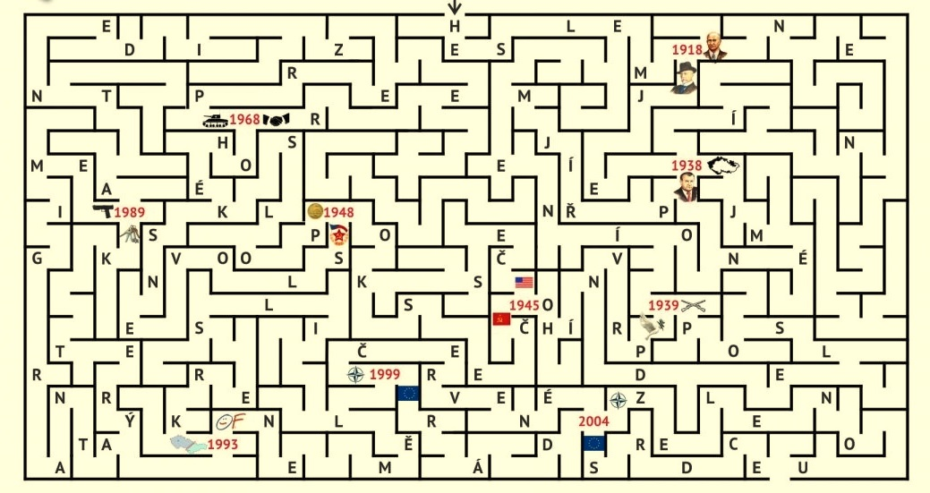

L Myocastor coypus je savec, kterého můžete běžně vidět v blízkosti loděnice.

* jak se správně jmenuje česky
* uveď alespoň dva další výrazy, pod kterými je také znám
* odkud pochází tento druh (patří mezi 100 nejhorších invazních druhů v Evropě)
* kdo vede sociální skupinu těchto zvířat
* proč se u nás tato zvířata v minulém století hojně chovala

Tak hodně štěstí a nezapomeňte: co vás nezabije, to vás posílí.

Pošťák